Guia oficial do utilizador



Linux Mint
Edição MATE

Índice
Introdução ao Linux Mint 4
História 4
Propósito 4
Números de versões e nomes de código 5
Edições 6
Onde encontrar ajuda 6
Instalação do Linux Mint 7
Descarregar o ISO 7
Por torrent 7
Instalar um cliente de torrent 8
Descarregar o ficheiro torrent 8
Através de um 'espelho' de descarga 8
Ler as notas de lançamento 8
Verifique o MD5 9
Gravar o ficheiro ISO em DVD 10
Arrancar o LiveDVD 11
Instalar o Linux Mint no seu disco rígido 12
A sequência de arranque 19
Introdução ao ambiente de trabalho do Linux Mint 20
O Desktop MATE 20
Definições do Ambiente de Trabalho 20
O Menu 21
Conhecer o menu 22
O menu “Locais” 22
O menu “Sistema” 25
O menu “Aplicações” 30
O campo “Procurar” 32
Definir as suas aplicações favoritas 32
Crie os seus próprios atalhos 33
Lance aplicações automaticamente quando inicia sessão 33
Mudar o aspecto do menu 33
Activar o plugin “Documentos Recentes” 34
Restaurar as definições por defeito 34
Substituir o menu com o menu MATE 35
Gestão de Software 36
Gestão de pacotes no Linux Mint 36
O Gestor de Programas 41
O Menu 41
Synaptic e APT 42
Remover Aplicações 43
A partir do Menu 43
Usando o APT 43
Com o Synaptic 43
Actualizar o seu sistema e as suas aplicações 43
Usando o Gestor de Actualizações 44
Truques e Dicas 49
Copiar e colar com o rato 49
Tomar notas com o Tomboy 50
Conclusão 51

Introdução ao Linux Mint
O Linux Mint é um sistema operativo para computadores desenhado para funcionar com a maioria dos sistemas operativos modernos, incluíndo as arquitecturas típicas x86 e x64.

O Linux Mint preenche o mesmo papel que o Windows da Microsoft, o Mac OS da Apple e o free BSD OS. O Linux Mint é também desenhado para funcionar em conjunto com outros sistemas operativos (incluíndo os listados acima), e pode instalar automaticamente um ambiente “dual boot” ou “multi boot” durante a sua instalação.

É um óptimo sistema operativo para indivíduos e organizações.

História
O Linux Mint é um sistema operativo muito moderno; O seu desenvolvimento começou em 2006. É, no entanto, construído sobre bases de software muito maduras, com provas dadas, incluindo o kernel do Linux, as ferramentas GNU e o ambiente de trabalho MATE. Também depende dos projectos Ubuntu e Debian e usa os seus sistemas como sua base.
O projecto Linux Mint tem como objectivo fazer o desktop mais eficiente e utilizável para tarefas do dia a dia, executadas por utilizadores médios. Por detrás do desktop o sistema operativo também fornece uma enorme seleção de software e um conjunto de serviços muito bem integrados.
O Linux Mint assistiu a uma ascenção de popularidade rápida e cada vez mais pessoas o usam no seu dia a dia.

Propósito
O propósito do Linux Mint é o de fornecer um sistema operativo de desktop que utilizadores domésticos e empresas possam usar sem custos e que seja eficiente, fácil de usar e tão elegante quanto possível.
Uma das ambições do projecto Linux Mint é a de se tornar o melhor sistema operativo disponível, fazendo com que seja simples para as pessoas o uso de tecnologias avançadas, ao invés de as simplificar (e, por consequência, reduzindo as suas capacidades) ou copiar abordagens de terceiros. O objectivo é o de desenvolver a nossa própria ideia do desktop ideal. Pensamos que é preferível tirar o melhor partido das tecnologias modernas que existem no Linux e fazer com que seja fácil o seu uso por toda a gente.

Números de versões e nomes de código
Os números de versões e nomes de código seguem uma lógica única ao Linux Mint:
- Os nomes de código fornecem um modo de referência a versões do Linux Mint que é mais familiar que usar um número.
- Desde a versão 5, o Linux Mint segue um ciclo de desenvolvimento de 6 meses e usa um esquema de versões simplificado. O número de cada versão limita-se a ser incrementado a cada 6 meses.
- Se forem feitas revisões específicas a uma versão (similar aos Service Packs no Windows) o número de versão recebe um incremento de revisão. Por exemplo, “3” torna-se “3.1”.
- Os nomes de código no Linux Mint são sempre femininos e terminados em “a”. Eles seguem a ordem alfabética e a primeira letra do nome de código corresponde ao índice do número de versão no alfabeto.

Até agora, o Linux Mint usou os seguintes nomes de código:
Versão | Nome de código
1.0 | Ada
2.0 | Barbara
2.1 | Bea
2.2 | Bianca
3.0 | Cassandra
3.1 | Celena
4.0 | Daryna
5 | Elyssa
6 | Felicia
7 | Gloria
8 | Helena
9 | Isadora
10 | Julia
11 | Katya
12 | Lisa
13 | Maya

Edições
Uma edição é uma versão do Linux Mint que é configurada para satisfazer um determinado conjunto de necessidades. Este guia cobre a edição MATE. Segue uma lista das edições mais populares:

- Edição MATE (usa o ambiente MATE)
- Edição Cinnamon (usa o ambiente Cinnamon)
- Edição KDE (usa o ambiente KDE)
- Edição Xfce (usa o ambiente Xfce)
Se não está certo da edição a usar, deve usar a edição MATE.
Nota: Se pretende redistribuir ou fazer uso comercial do Linux Mint nos EUA ou no Japão e se não está certo acerta da legislação de patentes, deve usar a imagem de instalação “CD No Codecs”.

Onde encontrar ajuda
A comunidade do Linux Mint é muito prestável e activa. Se tiver questões ou um problema relacionado com o Linux Mint, deve conseguir ajuda dos restantes utilizadores online.
Para começar, garanta que se regista com os “Fóruns do Linux Mint”. Este é o primeiro lugar onde consegue encontrar ajuda: http://www.linuxmint.com/forum.
Se quiser conversar com outros utilizadores, pode ligar-se ao canal IRC. Usando o Linux Mint, lance o programa “XChat” pelo menu. Se estiver a usar outro sistema operativo, ou outro cliente IRC, ligue-se ao servidor “irc.spotchat.org” e junte-se aos canais “#linuxmint-help” e “#linuxmint-chat”.
O Linux Mint usa os repositórios do Ubuntu (o significado disto será adiantado mais à frente) e é completamente compatível com a maioria dos seus recursos, artigos e tutoriais, assim como com software feito para o Ubuntu. Se não conseguir encontrar ajuda sobre um determinado assunto, experimente procurar pelo mesmo assunto relativo ao Ubuntu.

Nota: Ubuntu é outro sistema operativo baseado no GNU/Linux.

Nota: Um repositório é um serviço online em que software é armazenado e disponibilizado para instalação e actualização por parte do sistema operativo. A maior parte dos sistemas operativos baseados no GNU/Linux usam repositórios para instalar e actualizar o seu software, ligando-se a eles via HTTP ou FTP.

Instalação do Linux Mint
Pode descarregar o sistema operativo Linux Mint de forma gratuita. Vem num ficheiro no formato ISO, que é necessário gravar num DVD vazio. Arrancando pelo liveDVD obtém-se um sistema operativo completamente funcional que pode ser utilizado sem afectar o PC. Basicamente, quando grava o Linux Mint num DVD e o coloca num computador, pode experimentá-lo sem modificar o seu sistema actual.
Nota: É também possível gravar a imagem ISO numa drive USB ou outro dispositivo de memória e arrancar a partir daí, ou arrancar com a imagem ISO a partir do disco rígido, mas estas opções são relativamente mais avançadas e o método aqui apresentado é o recomendado. Para ajuda com métodos de instalação alternativos, por favor visite os fóruns.
Se gostar do que vir quando correr o liveDVD, pode decidir-se pela instalação do sistema no seu disco rígido. Todas as ferramentas necessárias (de partição e instalação) estão presentes no DVD.

Descarregar o ISO
Nota: Se não possui uma ligação de banda larga, ou se o seu acesso à Internet for demasiado lento, pode encomendar um DVD a partir deste endereço: http://www.osdisc.com
Caso contrário, pode visitar a página de descargas do Linux Mint aqui: http://www.linuxmint.com/download.php
De seguida, escolha a edição em que está interessado.
A partir desta página, deve ser capaz de encontrar:
- uma assinatura MD5
- uma ligação para torrent
- uma lista de 'espelhos' de descargas
O ficheiro que precisa de descarregar é um ficheiro ISO. Há duas formas de descarregar este ficheiro, por torrent (um protocolo Peer to Peer) ou através de um 'espelho' de descarga (protocolos HTTP ou FTP). Assim que a sua descarga terminar, pode verificar que o ficheiro ISO não está corrompido verificando a sua assinatura com o MD5.

Por torrent
O torrent é um protocolo Peer to Peer (P2P). Basicamente, ao invés de descarregar um ficheiro a partir de uma localização central, um torrent permite a descarga em partes vindas a partir de diferentes pessoas na Internet.
Quanto mais pessoas descarregarem o ficheiro, mas rapida fica a velocidade de descarga. Este é o método preferencial e recomendado para se descarregar o Linux Mint.

Instalar um cliente de torrent
Necessita de um programa apelidado de “cliente de torrent” por modo a descarregar ficheiros usando este protocolo.

Se usar Linux, pode instalar o programa “Transmission”. Se correr o Linux Mint, o programa já se encontra instalado.

Se usa Windows, pode usar o programa “Vuze” ( http://azureus.sourceforge.net/ ).

Descarregar o ficheiro torrent
O passo seguinte é clicar na ligação no site do Linux Mint e descarregar o ficheiro .torrent. Este ficheiro é muito pequeno. Após a descarga, deve abri-lo com o cliente de torrent.

O cliente de torrent irá provavelmente perguntar onde deseja gravar o ficheiro ISO. Escolha um destino e aguarde pelo fim da descarga.

Para mais informações acerca do protocolo torrent, visite:
http://en.wikipedia.org/wiki/BitTorrent

Através de um 'espelho' de descarga
Se não puder, ou não desejar usar o protocolo de torren, então olhe para a lista de 'espelhos' de descarga e escolha um. Eles irão fornecer uma ligação para o ficheiro ISO em si e basta clicar nela para começar a descarga.

Nota: Lembre-se que a largura de banda é limitada, e quanto mais pessoas descarregam por um 'espelho', mais lenta será a velocidade de descarga para todos os que usarem o 'espelho'. Mais, se por alguma razão a descarga for interrompida, esta pode ficar corrompida e pode ter que ser reiniciada. Por estas razões pode ser útil usar um gestor de descargas, quer para Linux, quer para Windows, se seguir esta via.

Ler as notas de lançamento
A sua descarga irá levar pelo menos uma hora, pelo que agora será a altura perfeita para se familiarizar com as novas funcionalidades introduzidas com a versão que está a descarregar.
As notas de lançamento encontram-se na página web do Linux Mint e responde às questões seguintes:
- Quais as novas funcionalidades introduzidas com esta versão?
- Quais os problemas conhecidos desta versão?
- Como actualizo de uma versão anterior?
As notas de lançamento também contêm imagens da versão mais recente. Obviamente que poderia descobrir a maioria das funcionalidades destacadas nas notas de lançamento simplesmente por usar o sistema operativo, mas assim poderá perder algumas coisas, pelo que é mais fiável ler as notas de lançamento.
As notas de lançamento do Linux Mint 13 Maya encontram-se aqui:
http://www.linuxmint.com/rel_maya.php

Verifique o MD5
Já leu as notas de lançamento e não pode esperar para experimentar as novas funcionalidades ou experimentar o Linux Mint, e a sua descarga acabou com sucesso. Está pronto para gravar um DVD e arrancar o seu computador com ele... mas espere um segundo!
Se o DVD contiver problemas irá experienciar bugs estranhos, e vai ter dificuldade em encontrar ajuda. As duas razões mais comuns para um DVD ter problemas são:
- Um problema com a descarga danificou o ficheiro ISO
- Um erro com o processo de gravação que alterou os conteúdos do seu liveDVD
A assinatura MD5, que se encontra presente na página de descargas, fornece uma maneira rápida para garantir que o seu ficheiro ISO é exactamente aquilo que devia ser. Assim, vamos verificar o ficheiro ISO que acabou de descarregar antes de o gravarmos, prevenindo assim uma série de problemas possíveis.
Se corre alguma versão do Linux, provavelmente já tem o programa md5sum instalado. Abra um terminal e use o comando “cd” para se colocar no directório onde se encontra o ficheiro ISO (por exemplo, se “linuxmint.iso” está no ambiente de trabalho), escreva:
cd ~/Desktop
md5sum linuxmint.iso
Este comando deve resultar numa série de números e letras que constituem a soma MD5, ou assinatura, do seu ficheiro ISO. Por defeito, qualquer pequena alteração do ficheiro ISO fará com que a sua assinatura seja bastante diferente, permitindo a verificar se o ficheiro é exactamente aquilo que deve ser.
Compare essa assinatura com aquela que se encontra na página de descargas do site do Linux Mint. Se as duas assinaturas forem iguais, então já sabe que o seu ficheiro ISO é exactamente igual ao original, e está pronto para o gravar em DVD.
Se correr Windows, é provável que não possua o programa md5sum instalado. Pode obtê-lo aqui: http://www.etree.org/md5com.html
Coloque o ficheiro ISO e o programa md5sum.exe no mesmo directório (por exemplo, em C:\) e corra “cmd.exe”. No ambiente de linha de comandos, introduza os seguintes comandos:
C:
cd \
md5sum linuxmint.iso
Pode agora comparar a assinatura com aquela presente no website.

Gravar o ficheiro ISO em DVD
Agora que verificou o ficheiro ISO com o MD5, está pronto para gravá-lo num DVD.

Nota: O Linux Mint também fornece imagens que cabem em CDs com 700MB. Se não consegue gravar DVDs, por favor use as imagens para CD.

Obtenha um DVD-R vazio (um DVD-RW deve funcionar igualmente bem, mas é um formato conhecido por ter problemas de compatibilidade) e use o seu marcador favorito para identificá-lo. Apesar de parecer um passo trivial, devia garantir que o faz, já que pode acabar facilmente com 20 disco não marcados e não identificáveis na sua secretária. :)

Insira o DVD-R vazio no gravador e prepare-se para gravar o ficheiro ISO.

Se está a correr uma versão de Linux com MATE (ou Gnome 2), clique com o botão direito do rato no ficheiro ISO e escolha “Write to Disc” (“Gravar no disco”).

Se está a correr uma versão de Linux com KDE, lance o programa K3B e, no menu “Tools” (“Ferramentas”), escolha “Write ISO Image” (“Gravar imagem ISO”).

Se está a correr uma versão de Linux e deseja usar o terminal, mude para o directório do ficheiro descarregado e escreva:
cdrecord -v -dao dev=1,0,0 linuxmint.iso
Substituindo os números a seguir a dev= com o número de dispositivo apropriado para o seu leitor de discos. Pode correr
cdrecord -scanbus
para descobrir o número de dispositivo. Pode necessitar de privilégios de administrador para correr estes comandos.

Se está a usar Windows, pode recorrer a um programa como o InfraRecorder:
http://infrarecorder.sourceforge.net/?page_id=5

Nota: Garanta que grava a imagem para o disco, e não que escreve o ficheiro ISO para o disco. É um erro muito comum, especialmente para quem usa o programa Nero, que grava o ficheiro ISO para o disco como um ficheiro. O ficheiro ISO é uma imagem de um disco, pelo que deve ser gravado não como um ficheiro que aparece no disco, mas como uma imagem ISO que será descomprimida e cujo conteúdo será gravado no disco. Após gravar o DVD não deve ver o ficheiro ISO no disco, mas sim pastas como “casper” ou “isolinux”. A maioria do software de gravação tem uma opção especial para isto.

Arrancar o LiveDVD
Coloque o DVD no leitor e reinicie o computador. Deve visualizar o seguinte ecrã:

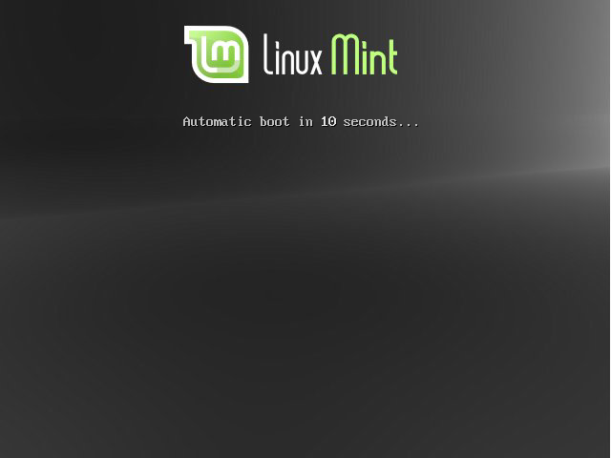
Nota: Se não visualizar este ecrã e o computador iniciar normalmente, provavelmente a sua BIOS não está configurada para arrancar com DVD. Reinicie o computador e prima F1, F2, Delete ou Escape (ou qualquer tecla que lhe permita entrar na configuração da BIOS) e mude as suas definições para o computador arrancar a partir do leitor de DVD.

Instalar o Linux Mint no seu disco rígido
A partir do primeiro ecrã escolha a opção “Start Linux Mint” e prima Enter.
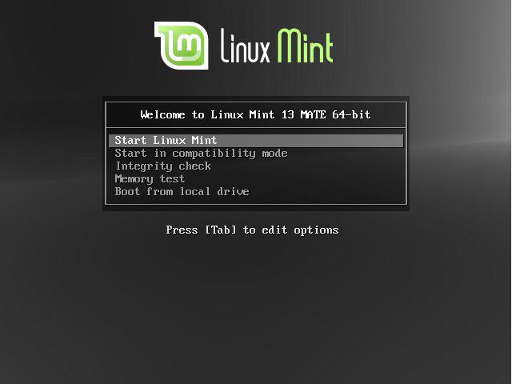
Após um momento, o sistema live deve estar pronto e deve poder visualizar o ambiente de trabalho:
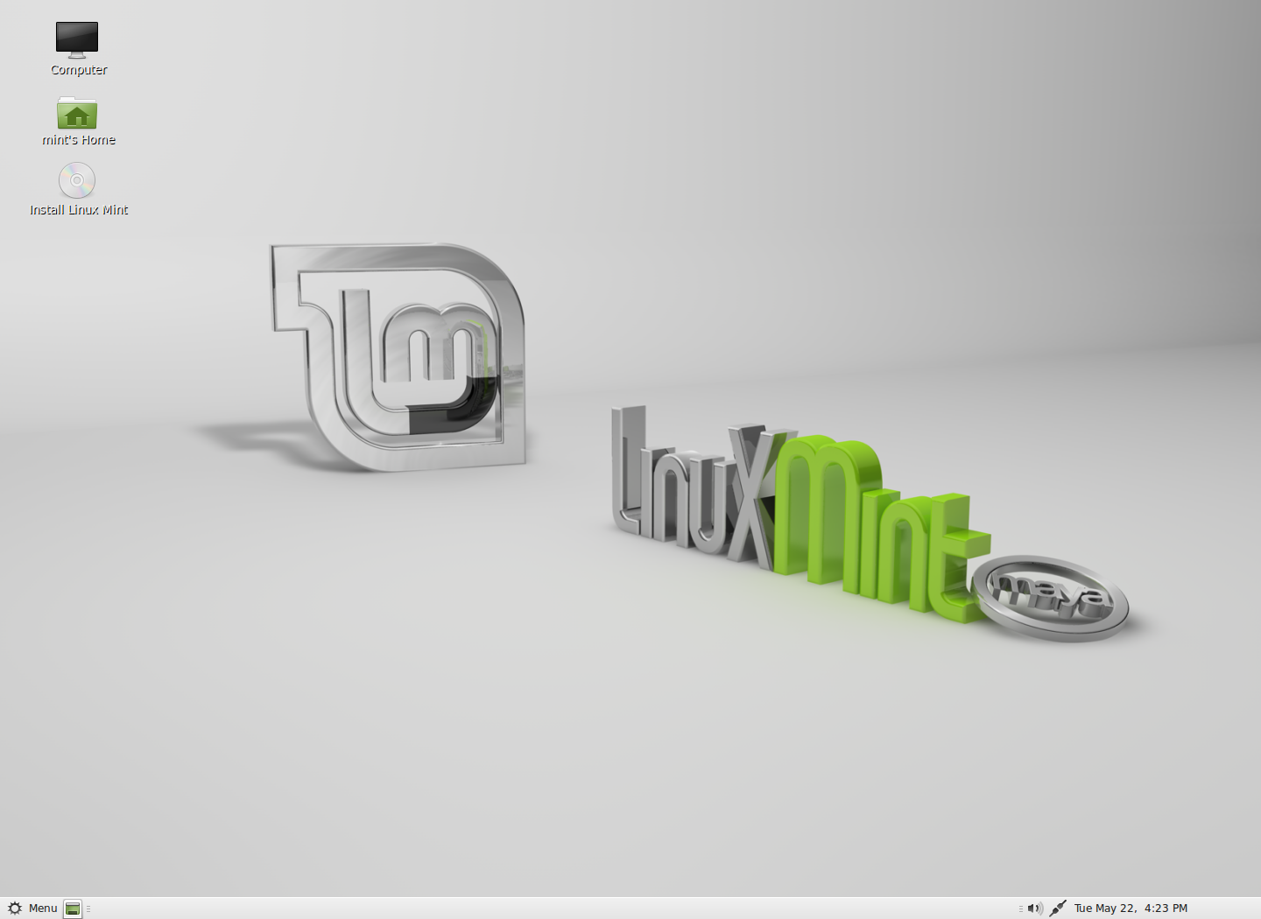
Neste ponto o Linux Mint não está instalado no seu computador, está simplesmente a correr a partir do DVD. O sistema que tem à sua frente é, no entanto, quase exactamente igual aquele que terá no seu computador quando a instalação estiver terminada.

Experimente o sistema e veja se gosta do mesmo. Lembre-se que ao correr a partir de um DVD, o Linux Mint irá correr de forma significativamente mais lenta que quando instalado no disco rígido, uma vez que os dados têm que ser lidos a partir do DVD, o que é um processo mais lento que a partir do disco rígido.

Quando estiver preparado, faça duplo clique no ícone “Install Linux Mint” situado no ambiente de trabalho. O instalador aparece:

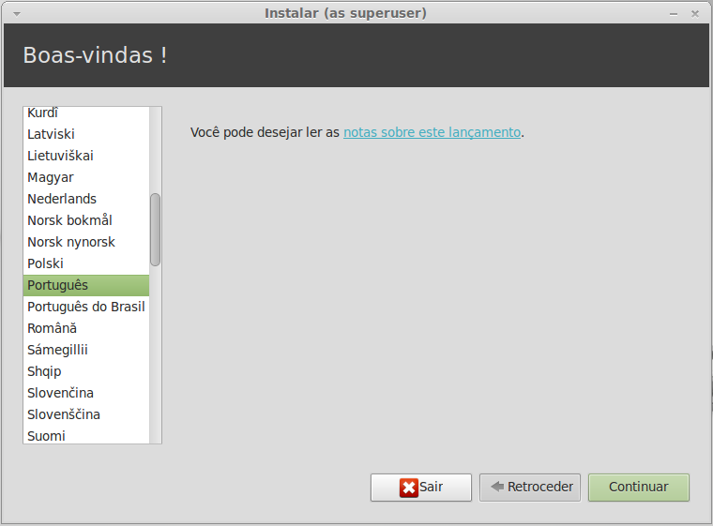
Se ainda não leu as notas de lançamento e possui uma ligação à Internet, esta é a oportunidade ideal para as rever; clique simplesmente na ligação respectiva. É altamente recomendado que se leiam as notas de lançamento antes de instalar o sistema, por modo a se tomar conhecimento das novas funcionalidades, assim como de qualquer problema que possa afectar a sua configuração de hardware em particular.

Seleccione a sua linguagem e prima "Continuar".

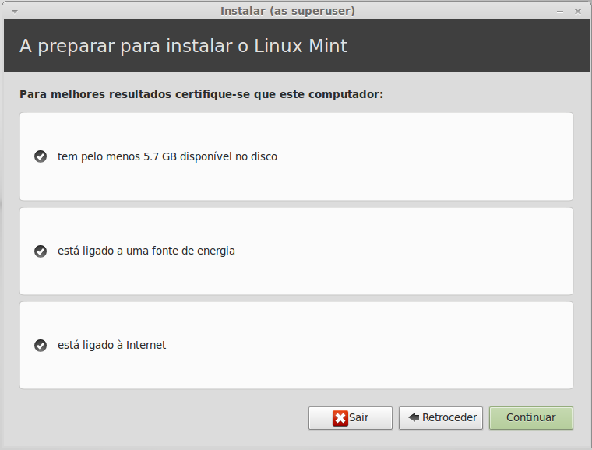
No ecrã seguinte, garanta que está ligado a uma fonte de energia (se usar um portátil), à Internet e que possui o espaço em disco recomendado. Prima então o botão “Continuar”.

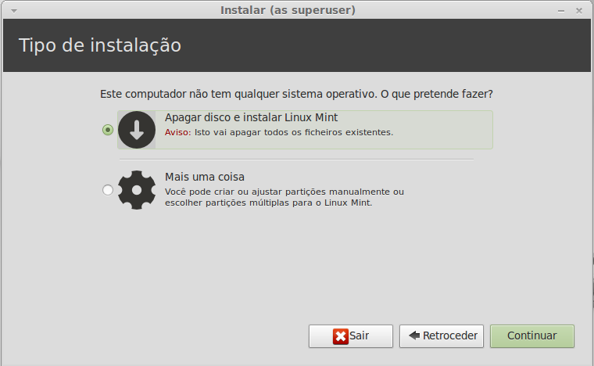
No ecrã seguinte, pode designar todo o seu disco rígido para o Linux Mint, ou instalá-lo em conjunto com outros sistemas operativos. Alternativamente, pode definir as partições manualmente.

- Se escolher a utilização de todo o disco, o seu conteúdo será apagado e o Linux Mint irá ser instalado como o único sistema operativo no seu computador.
- Se escolher a opção de instalar ao lado de outros sistemas operativos, o instalador irá usar o espaço livre disponível noutras partições para criar uma nova para o Linux Mint. Ser-lhe-à perguntado quanto espaço deseja alocar para o mesmo. O instalador irá então encolher a partição e tratar de tudo por si. Após a instalação o seu computador terá um ecrã de arranque a partir do qual será capaz de arrancar para todos os seus sistemas operativos.
- Se optar por especificar as suas partições manualmente, um editor de partições irá aparecer, dando-lhe o controlo total sobre o particionamento do seu disco rígido. Este método só é recomendado para utilizadores avançados que percebam o funcionamento do sistema de partições num sistema Linux. Note que o Linux Mint requer uma partição de pelo menos 6GB e que o tamanho recomendado para a partição de swap é 1.5 vezes a quantidade total de RAM do seu computador.

Escolha a opção apropriada e click no botão "Continuar".

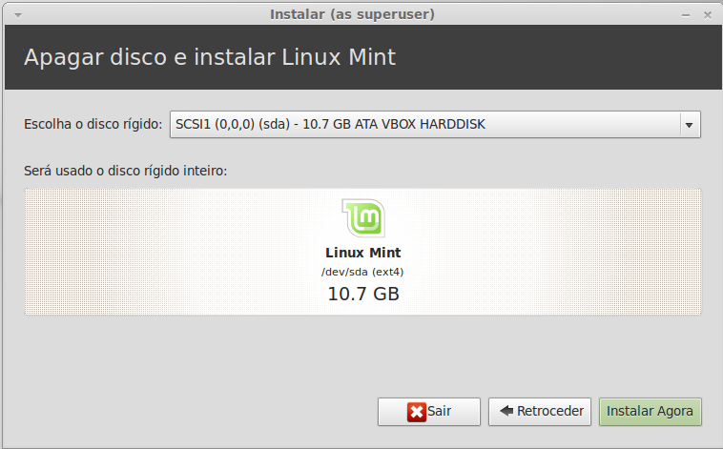
O ecrã seguinte pede-lhe que confirme as opções. Quando pronto, prima o botão “Instalar Agora” para começar a instalação.

Por esta altura, a instalação decorrerá 'nos bastidores' e o instalador ir-lhe-à perguntar questões várias:

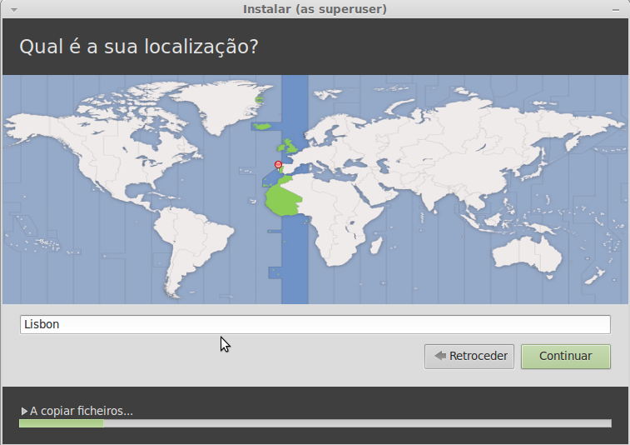
Escolha a sua localização no mapa clicando na cidade mais próxima de si. O propósito deste passo é identificar a sua zona temporal. Garanta que a hora é disponibilizada correctamente e clique em "Continuar".

Nota: Por vezes o instalador não lida de forma apropriada com os ajustamentos temporais de Verão/Inverno, pelo que mesmo seleccionando a cidade correcta pode levar a uma diferença de uma hora do tempo correcto. Ignore isto por esta altura e lembre-se de garantir que o tempo está correcto após reiniciar o seu sistema acabado de instalar.

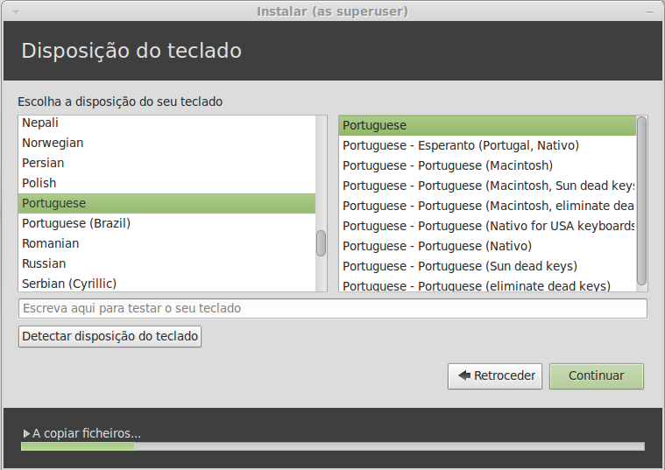
Selecione a disposição do seu teclado. Se não tiver a certeza acerca de qual é exactamente a sua disposição, clique no campo para inserção de texto na zona de baixo do ecrã e comece a escrever com o seu teclado. Garanta que as teclas que pressiona correspondem aos caracteres que surgem na zona de inserção de texto, por modo a garantir que selecionou a disposição correcta. Algumas disposições diferem somente nos acentos, números e sinais de pontuação, pelo que garanta que testa estes também.

Quando estiver pronto clique no botão "Continuar".

Introduza o seu nome, um nome de utilizador e palavra passe. Sempre que usar o Linux Mint irá usar a conta com este nome de utilizador e palavra passe. Assim que o Linux Mint estiver instalado, será capaz de definir outras contas, se mais pessoas forem utilizar o computador.
Também pode atribuir um nome ao computador. Este nome irá ser usado pelo computador na rede ou em vários locais do sistema. Se nunca pensou acerca de atribuir um nome aos seus computadores, é agora a altura. São usados geralmente nomes de flores (dalia, rosa, tulipa) ou de planetas (marte, jupiter, venus) para computadores em rede. No entanto, é uma escolha sua, mas lembre-se de escolher um nome de que goste e de que se lembre facilmente.

Nota: Letras maiúsculas, espaços e caracteres especiais não são permitidos no nome de utilizador ou no nome do computador.

Se é o único utilizador do computador e quiser saltar o ecrã de entrada, escolha a opção “Iniciar a sessão automaticamente”.

Quando estiver pronto, clique no botão "Continuar".

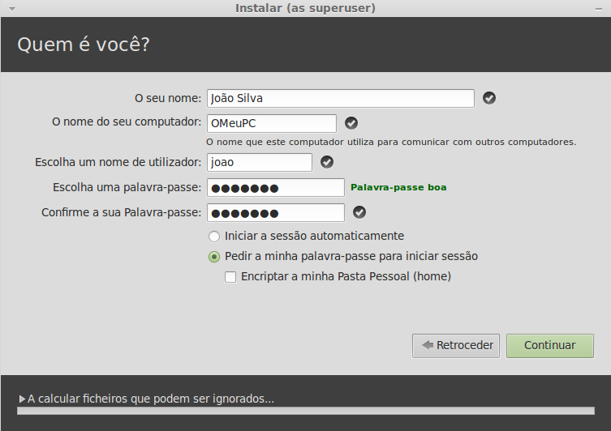
O instalador pode detectar outros sistemas operativos no seu computador e perguntar-lhe se deseja importar alguma informação pessoal. Tipicamente, isto permite importar marcadores, contactos, favoritos e outros tipos de informação pessoal alojada noutros sistemas operativos instalados no seu disco rígido para o seu Linux Mint acabado de instalar.

Quando estiver pronto, prima o botão "Continuar".

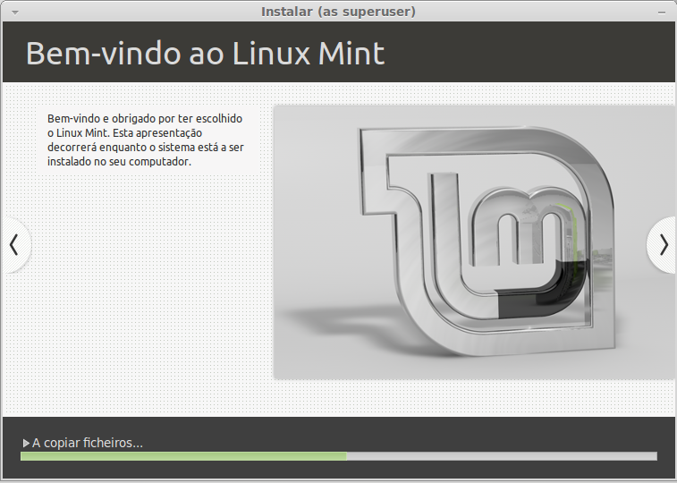

A instalação deve levar entre 10 a 15 minutos.

Nota: O instalador vai descarregar pacotes da Internet para suportar a linguagem que seleccionou. O computador precisa de estar ligado à Internet para isto funcionar. Caso contrário, “salte” esse passo e será capaz de adicionar suporte à sua linguagem após a instalação estar terminada e reiniciar no seu novo sistema.

Assim que a instalação estiver pronta, clique em “Reiniciar Agora” e o ambiente liveDVD irá terminar.

Quando solicitado, remova o DVD do leitor e prima Enter.

O seu PC está agora pronto para arrancar o Linux Mint a partir do seu disco rígido.

A sequência de arranque

Após reiniciar, se possuir mais que um sistema operativo instalado, dever ver um “menu de arranque”.

Assim que o Linux Mint acabar de carregar, deve ver um ecrã a convidá-lo a introduzir o seu nome de utilizador e palavra passe. Este ecrã é o “MDM Login Manager” e é chamado normalmente de “MDM”. Insira a palavra passe que escolheu durante a instalação.

Nota: Por defeito, a sua palavra passe da “raiz” (“root”) do sistema é a mesma que escolheu durante a instalação. Se não sabe o que isto significa, não se preocupe com o assunto.
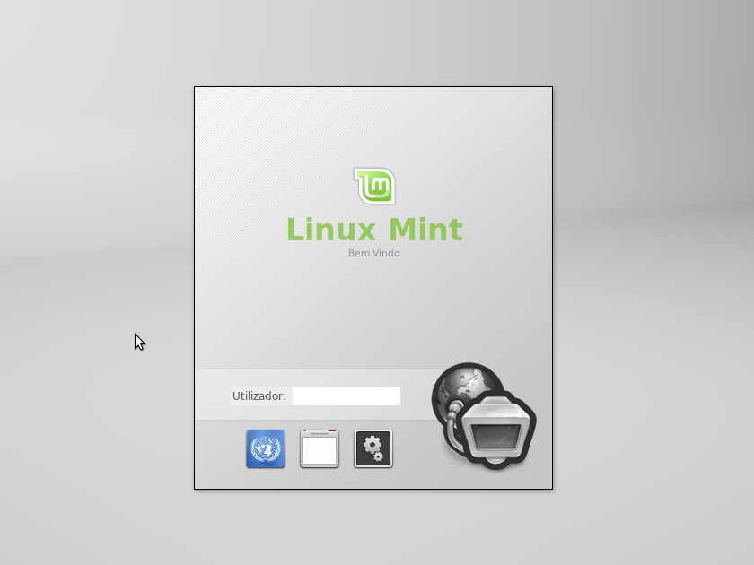

Introdução ao ambiente de trabalho do Linux Mint

Esta secção do guia irá centrar-se nas tecnologias e ferramentas que são específicas ao Linux Mint e fornecer informação sobre algumas aplicações e tecnologias incluídas por defeito na edição MATE.

O Desktop MATE
O “desktop” é o componente do sistema operativo que é responsável pelos elementos que aparecem no seu ambiente de trabalho: O painel, o papel de parede, o centro de controlo, os menus... etc.

A edição MATE do Linux Mint usa o desktop “MATE”, que é igualmente intuitivo e poderoso.

Definições do Ambiente de Trabalho

“Definições do Ambiente de Trabalho” é uma ferramenta desenvolvida especificamente para o Linux Mint que permite a configuração rápida de aspectos do Desktop MATE que irá usar mais frequentemente.

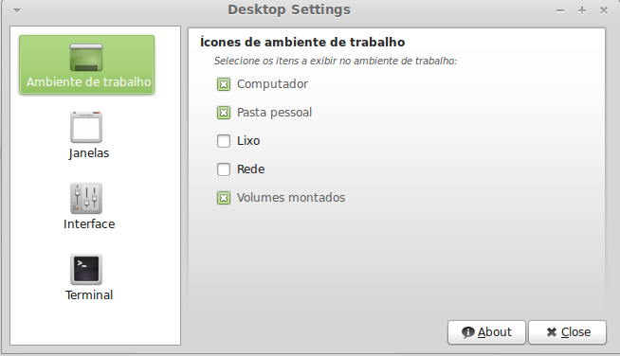
Lance o programa clicando em “Menu” (no canto inferior direito do seu ecrã) e selecione “Preferências” e clique em “Definições do Ambiente de Trabalho”.

O Menu

O Linux Mint possui um menu único. Este menu foi inspirado inicialmente pelo menu “Slab” desenvolvido pela distribuição SUSE, mas difere do mesmo de várias formas.

O Linux Mint vem também com o menu MATE original, que pode activar para substituir o Menu do Linux Mint, algo que aprenderemos mais à frente. Vale a pena aprender a usar o Menu do Linux Mint, no entanto. Apesar de ser bastante diferente daquilo a que pode estar habituado, irá provavelmente adorá-lo assim que se habituar ao mesmo.

Para abrir o menu, clique no botão “Menu” no canto inferior direito do seu ecrã, ou pressione CTRL+SUPER_L (“Super_L” é o botão com o símbolo do Windows da esquerda, no seu teclado).

Conhecer o menu

O menu “Locais”

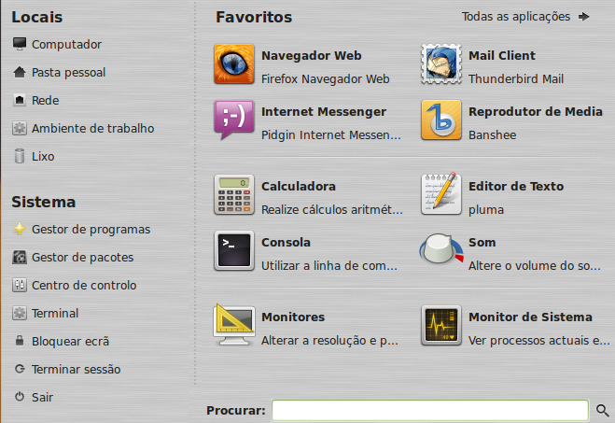
No canto superior esquerdo do menu pode ver uma secção chamada “Locais” com cinco botões por debaixo. Estes botões fornecem um acesso rápido aos locais mais importantes no desktop MATE.

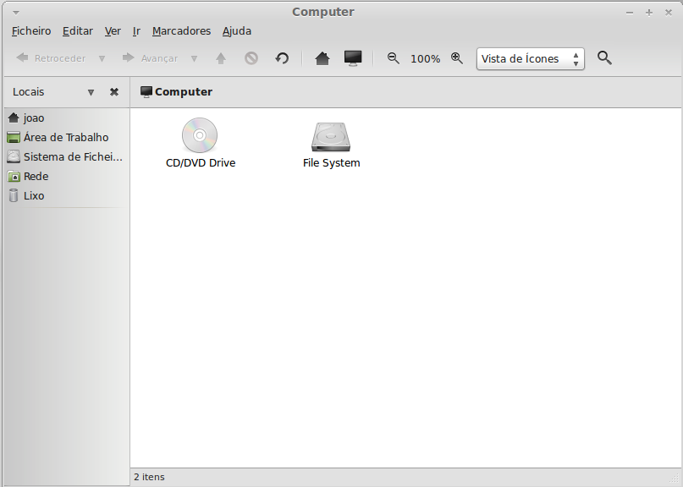
O local “Computador” mostra-lhe os volumes de armazenamento presentes no seu computador. Se as suas partições já estão montadas e as “Definições do Ambiente de Trabalho” estão configuradas por forma a mostrar os “Volumes montados” no ambiente de trabalho, então provavelmente não precisará de aceder a este locar frequentemente. No entanto, se escolher a não disponibilização dos volumes montados no ambiente de trabalho, ou se necessitar de montar uma partição que não está montada por defeito, então este locar pode ser muito útil.

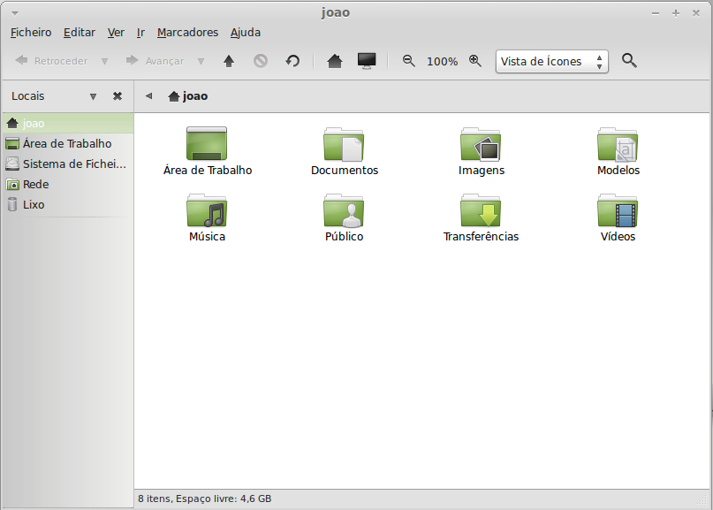
Pelo outro lado, o local “Pasta Pessoal” será um dos que mais utilizará. Se já usou o MATE anteriormente (ou o Gnome 2), estará provavelmente habituado a clicar no ícone do local no ambiente de trabalho. Quando há várias janelas abertas e o ambiente de trabalho não é completamente visível, o menu pode ser útil ao fornecer-lhe uma forma rápida de aceder ao local.

- O local “Pasta Pessoal” existe para ser um local onde pode colocar todos os seus dados pessoais.
- A pasta “Área de Trabalho” corresponde ao que é mostrado no seu ambiente de trabalho, pelo que ao colocar um ficheiro aqui irá colocá-lo também no ambiente de trabalho. O mesmo efeito pode ser obtido simplesmente por arrastar um ficheiro para o ambiente de trabalho.
- O local “Rede” mostra os restantes computadores, serviços partilhados, endereços e grupos de trabalho presentes na sua rede.
- O local “Lixo” é o sítio onde são colocados os seus ficheiros após serem eliminados.

Quando clica num ficheiro com o botão direito do rato, pode escolher “Mover para o lixo” ou “Apagar”. Se escolher “Apagar”, o ficheiro será permanentemente eliminado e não será capaz de recuperá-lo normalmente. Se escolher “Mover para o lixo”, o ficheiro será movido para o local “Lixo”, que é acessível a partir do menu. A partir daí será capaz de arrastar o ficheiro para outro local se quiser recuperar o ficheiro. Pode também apagar permanentemente um ou mais ficheiros, ou escolher “Esvaziar Lixo” se quiser apagar permanentemente todos os ficheiros no Lixo.

O menu “Sistema”

Existe uma secção apelidada de “Sistema” no canto inferior esquerdo do menu. Esta secção fornece seis botões que lhe permitem o acesso rápido a funcionalidades importantes do sistema.

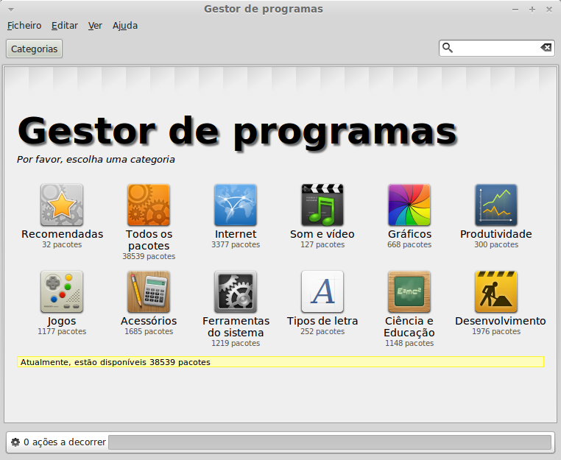
O botão “Gestor de Programas” lança o Gestor de Programas do Linux Mint. Este programa é o método recomendado para instalar software no Linux Mint. Falaremos mais adiante acerca desta funcionalidade; por agora iremos explorar as restantes opções.

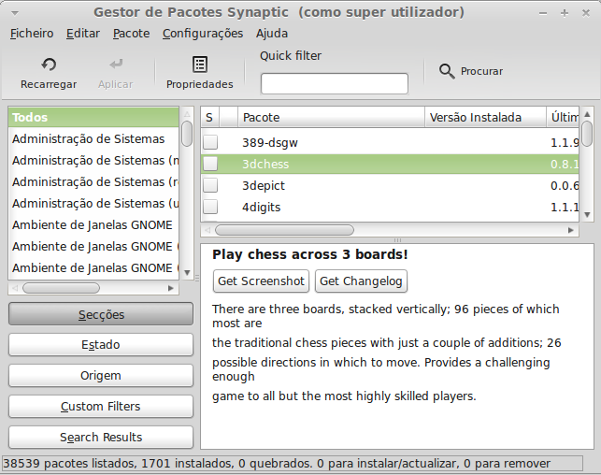

O botão “Gestor de Pacotes” lança uma aplicação chamada “Synaptic”. O propósito desta aplicação é o de gerir os pacotes que se encontram instalados no seu computador e os pacotes que se encontram disponíveis nos repositórios. Se isto não lhe diz muito ainda, não se preocupe, falaremos acerca de pacotes e do seu funcionamento em maior detalhe mais à frente.

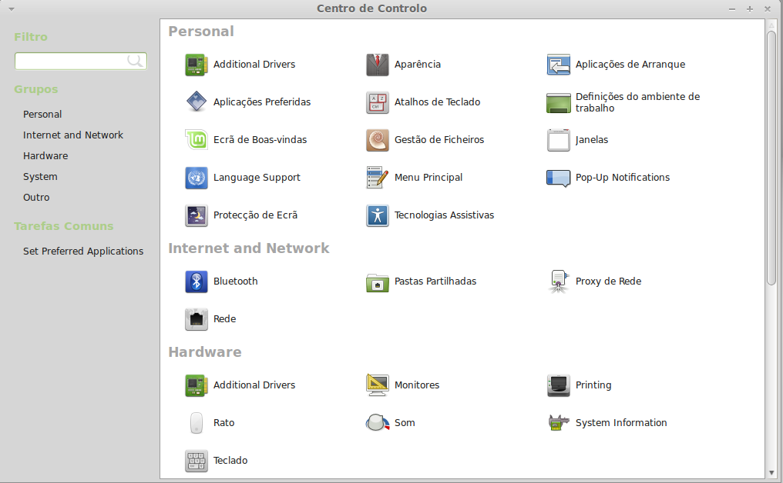

O botão “Centro de Controlo” lança o centro de controlo do MATE. Esta aplicação permite-lhe a configuração de qualquer aspecto do Desktop MATE e do computador em geral. Falaremos do centro de controlo mais à frente.

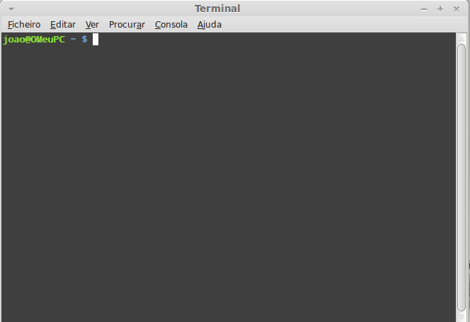
O botão “Terminal” lança uma aplicação com o mesmo nome, que lhe permite a inserção de comandos directamente com o teclado. Se está habituado a usar o Windows da Microsoft pode pensar que isto é uma funcionalidade obsoleta, visto que a linha de comandos do Windows não progrediu muito desde o “DOS prompt” e está escondida no menu de acessórios. Uma das maneiras em que os sistemas Linux diferem dos sistemas Windows é na importância do terminal nos sistemas Linux, uma vez que é uma forma de se obter um controlo mais directo sobre o computador. Eventualmente iremos admitir que o Terminal não é a aplicação mais apelativa visualmente de entre as que se encontram no Linux Mint, mas vale a pena notar que é de longe a mais poderosa e, uma vez aprendida, não é muito difícil de usar.

De facto, vale a pena perceber que qualquer comando que execute usando um ambiente gráfico passa pelo Terminal. Quando clica num ícone no menu, por exemplo, está a instruir o MATE a passar uma instrucção textual ao Terminal. Como exercício de aprendizagem, se abrir o “Menu Principal” da secção “Personal” do “Centro de Controlo” (ver acima), e se navegar até qualquer dos menus de aplicações, escolher uma aplicação e clicar no botão de propriedades (“properties”), verá que no campo “Comando” encontra-se o comando textual que é passado ao sistema quando clica nessa entrada no menu. Por outras palavras, já tem estado a usar o Terminal por algum tempo, porventura sem o saber. A única diferença encontra-se no facto de, ao invés de escrever os comandos, o seu desktop (MATE) fê-lo por si (o que é bom, pois ninguém deseja lembrar-se de centenas de nomes de aplicações a cada dado instante).

Mais cedo ou mais tarde, no entanto, encontrará uma situação que requer que use o Terminal directamente, quer para aceder a comandos que não estão disponíveis através de nenhuma interface gráfica, ou para conseguir efectuar uma tarefa mais eficientemente. Sim, leu correctamente! Pode ser mais eficiente escrever um só comando, para certas tarefas, que abrir várias janelas para atingir o mesmo objectivo. Lembra-se de como costumava não gostar de certas coisas quando era miúdo e como não pode passar sem elas agora? O Terminal é uma dessas coisas. Em algumas semanas, estará completamente viciado. Irá sentir-se com o controlo total do seu computador. Existirão alturas em nem necessitará de usar o Terminal, mas fá-lo-à de qualquer forma, pois para algumas tarefas é mais rápido, mais preciso, mais versátil e realmente mais simples que o uso das interfaces gráficas equivalentes. E quem quer que o observe irá pensar que é um profissional.

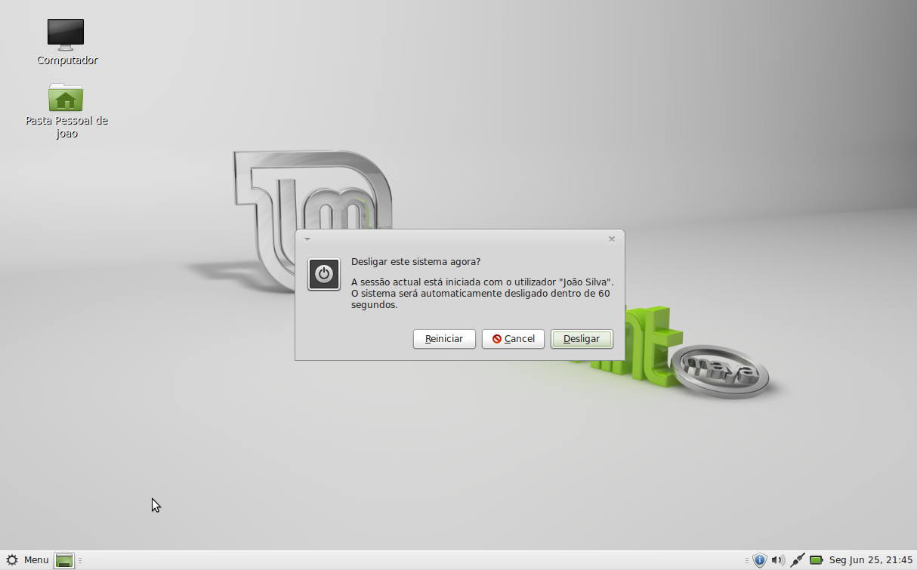
O botão “Terminar Sessão” lança uma janela de diálogo que lhe permite terminar sessão ou trocar de utilizador.

O botão “Sair” lança uma janela de diálogo que lhe permite escolher o que fazer:

- “Suspender” grava a sua sessão para a memória RAM e o seu computador irá 'dormir' até que prima um botão.
- “Hibernar” grava a sua sessão para o disco rígido e desliga o computador.
- “Reiniciar” reinicia o computador.
- “Desligar” desliga o computador.

Nota: É também possível bloquear o ecrã premindo CTRL+ALT+L.

O menu “Aplicações”

O DVD do Linux Mint está comprimido e contém na realidade cerca de 3GB de dados. As aplicações incluídas por defeito quando instala o Linux Mint dizem-se parte da “Selecção de Software por Defeito”.

Uma vez que um dos propósitos do Linux Mint é ser fácil de utilizar e funcionar desde o início, uma coleção de software é incluída por defeito por ordem a atingir tarefas comuns/importantes.

Na secção direita do menu, pode ver todas as aplicações instaladas. Estas encontram-se organizadas por categorias. A primeira categoria é denominada “Tudo” e, como deve ter adivinhado, mostra-lhe uma lista de todas as aplicações instaladas.

As últimas duas categorias, “Preferências” e “Administração”, mostram-lhe as ferramentas e aplicações fornecidas para configurar e administrar o Linux Mint. Iremos focar-nos nestas aplicações mais tarde, uma vez que elas também se encontram presentes no “Centro de Controlo”.

As 5 categorias no centro fornecem acesso à maioria das aplicações que irá usar numa base diária. À medida que for instalando novo software, novas categorias podem surgir.

Em “Acessórios”, “Ferramentas de Sistema” e “Administração”, irá encontrar o seguinte software:

Nome | Descrição
Calculadora | Uma calculadora
Character Map | Uma ferramenta que facilita a cópia de caracteres especiais (acentuação, por exemplo)
Analisador de Utilização do Disco | Uma ferramenta que lhe mostra o que é que está a preencher o seu disco rígido
Procurar Ficheiros... | Uma ferramenta que lhe permite pesquisar por ficheiros no seu computador
Capturar uma Imagem do Ecrã | Uma ferramenta para capturar imagens do ecrã. Pode também lançar esta aplicação com a tecla “Print Scrn” no seu teclado para capturar uma imagem do seu ambiente de trabalho, ou com “ALT”+”Print Scrn” para capturar a sua janela actual
Consola | O Terminal
Data e Hora | Para configurar a data e hora
Pluma | Um editor de texto
Notas Tomboy | Uma aplicação para tirar notas

Em “Gráficos” irá encontrar o seguinte software:

Nome | Descrição
GIMP Image Editor | Uma aplicação que lhe permite modificar, converter ou mesmo criar imagens. O melhor equivalente ao Photoshop em Linux
LibreOffice Draw | Parte do conjunto de aplicações do LibreOffice
Simple Scan | Uma ferramenta para capturar imagens de um scanner
gThumb | Uma aplicação para gerir as suas fotografias

Em “Internet” irá encontrar o seguinte software:

Nome | Descrição
Firefox | Um navegador de Internet
Thunderbird | Uma aplicação de Email
Pidgin | Um software de mensagens instantâneas (compativel com AIM, Bonjour, Gadu-Gadu, Google-Talk, GroupWise, ICQ, IRC, MSN, MySpaceIM, QQ, SIMPLE, Sametime, XMPP, Yahoo e Zephyr)
Transmission | Um cliente de Torrent
Xchat | Um programa de conversação por IRC. Está configurado por defeito para o ligar ao 'chat room' do Linux Mint (muito útil se desejar conversar com outros utilizadores do Linux Mint)

Em “Produtividade” irá encontrar o seguinte software:

Nome | Descrição
Dicionário | Um dicionário (requer ligação à Internet)
LibreOffice Base | Uma aplicação de bases de dadosA database application (uma alternativa ao Microsoft Access)
LibreOffice Impress | Uma aplicação de apresentações para fazer diapositivos (uma alternativa ao Microsoft Powerpoint e compatível com PPT)
LibreOffice Calc | Uma aplicação de folha de cálculo (uma alternativa ao Microsoft Excel e compatível com XLS)
LibreOffice Writer | Um processador de texto (uma alternativa ao Microsoft Word e compatível com DOC)

Em “Som & Vídeo” irá encontrar o seguinte software:

Nome | Descrição
Brasero | Uma aplicação para gravar CD/DVD. O Brasero pode também fazer CDs de áudio a partir de ficheiros multimédia
Movie Player | Uma aplicação multimédia associada com a maioria dos ficheiros vídeo e áudio (uma alternativa ao Microsoft Media Player)
Banshee | Uma aplicação de música para ouvir rádio online, streaming de música pela Internet e para ouvir a sua colecção de ficheiros de música (uma alternativa ao iTunes). O Banshee também gere podcasts, leitores portáteis e pode copiar o conteúdo de um CD.
Sound Recorder | Um gravador de som
VLC | Um leitor de vídeo, notável por ser capaz de reproduzir a maioria dos ficheiros de vídeo disponíveis na Internet

O campo “Procurar”

Se não se consegue lembrar de como encontrar uma determinada aplicação no menu, ou se deseja um acesso mais rápido à mesma, pode usar a função de pesquisa. Clique em “Menu” no canto inferior esquerdo do ecrã e comece a escrever o nome ou uma descrição da aplicação que procura.

À medida que for escrevendo, somente as aplicações que correspondem à sua pesquisa permanecerão visíveis no menu.

Se a sua pesquisa não retornar nenhum resultado, o menu fornecerá “sugestões” relacionadas com as palavras-chave que escreveu. Por exemplo, se escrever “opera”, e se o navegador de Internet Opera não estiver instalado no seu sistema, o menu irá apresentar-lhe um botão para o instalar, ou para pesquisar o centro de software ou os repositórios por ele.

Definir as suas aplicações favoritas

Irá usar umas aplicações mais frequentemente que outras, pelo que irá descobrir rapidamente que deseja um acesso mais rápido às aplicações que usa mais.

O menu permite-lhe definir aplicações “favorita” e mantê-las num menu especial para acesso fácil.

Clique com o botão direito do rato numa aplicação da sua preferência no menu e selecione “Mostrar nos meus favoritos”. Pode também arrastar uma aplicação para o botão “Favoritos”, localizado no canto superior direito do menu.

Clique no botão “Favoritos” no canto superior direito do menu e deverá ver agora as suas aplicações favoritas (clique no botão novamente para a lista de aplicações completa).

Quando a secção de favoritos do menu se encontra activa, pode reorganizar aplicações. Arrastar e largar permite-lhe alterar a sua ordem, enquanto que clicar com o botão direito do rato permite a inserção de espaços e separadores, assim como remover itens (incluindo espaços e separadores) do menu.

Crie os seus próprios atalhos

Se não gosta da ideia de ter aplicações “Favoritas”, pode usar simplesmente o painel no seu ambiente de trabalho para atingir resultados similares, (nomeadamente, fornecer-lhe um acesso rápido às suas aplicações). Limite-se a arrastar e a largar a aplicação da sua preferência do menu para o painel ou para o seu ambiente de trabalho.

Lance aplicações automaticamente quando inicia sessão

Pode clicar com o botão direito do rato em qualquer aplicação e selecionar “Executar ao iniciar a sessão”. A aplicação será então lançada automaticamente sempre que iniciar sessão. Isto pode ser revertido seguindo o mesmo processo novamente.

Mudar o aspecto do menu

Pode personalizar o menu de várias maneiras distintas. Clique com o botão direito do rato em “Menu” e selecione “Preferências”.

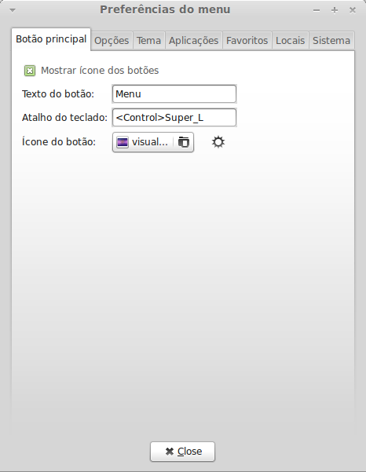
Surge a ferramente de configuração do menu. Aqui, pode modificar quase qualquer aspecto do menu do Linux Mint. A maioria das definições que alterar entram em acção imediatamente, mas algumas requerem o reinício do menu.

Activar o plugin “Documentos Recentes”

O menu vem com um plugin que não se encontra activado por defeito (pois aumenta o tamanho do menu). Este plugin mostra-lhe os 10 últimos documentos abertos.

Para activar este plugin, abra as preferências do menu e selecione “Mostrar “plug-in” de Documentos Recentes”, no separador opções.

Restaurar as definições por defeito

Se deseja reverter às definições por defeito, clique com o botão direito no botão “Menu” no painel e escolha “Remover do Painel”, abra um terminal e escreva:

mintmenu clean

Agora, clique com o botão direito do rato numa zona vazia do Painel e escolha “Adicionar ao Painel”.

Escolha “mintMenu” da lista.

Substituir o menu com o menu MATE

Se decidir que não gosta do menu e que independentemente do quão 'cool' ele é e prefer usar o menu MATE, então siga os passos abaixo.

Clique com o botão direito do rato no botão de menu no painel e escolha “Remover do Painel”.

Agora, clique com o botão direito do rato numa zona vazia do Painel e escolha “Adicionar ao Painel...”.

Selecione “Menu Principal” se deseja um menu MATE simples, “Barra de Menu” se quer o menu MATE regular ou “mintMenu” se mudar de ideias e quiser continuar a usar o menu do Linux Mint.

Gestão de Software

Gestão de pacotes no Linux Mint

Se está a instalar um sistema Linux pela primeira vez, pode não estar familiarizado com o conceito de organização de software por “pacotes”. Dentro de em breve irá tomar conhecimento deste conceito e apreciar as vantagens que oferece em termos de segurança, controlo e facilidade de utilização.

Foi feito um esforço para que a totalidade ou grande maioria do seu hardware tenha sisdo detectado e que os controladores apropriados tenham sido instalados automaticamente por modo a que o seu computador funcione correctamente à partida. Tentámos também fazê-lo por forma a que consiga realizar a maioria das tarefas que deseja sem ter que procurar por software de terceiros na Internet. Pode ter reparado que a sua instalação do Linux Mint já inclui uma suite de produtividade, uma solução de edição de imagem com qualidade profissional, clientes de comunicação instantânea e de IRC, um gravador de discos e vários gestores de média (assim como uma míriade de outros acessórios básicos). E não se preocupe! Não roubou nada! O software livre é isto mesmo! E a melhor coisa acerca da gestão de pacotes no Linux Mint e no Linux em geral é que nunca deverá necessitar de ir muito longe em busca de software extre, mesmo quando sentir que necessita de mais funcionalidades do seu sistema Linux Mint.

Esta secção pretende explicar-lhe como é que a gestão de pacotes funciona, e quais as vantagens que lhe pode trazer. É um pouco longa, mas esperamos que lhe forneça uma boa compreensão da filosofia por detrás da gestão de pacotes e o motivo de ser considerada uma 'Coisa Boa' (frase normalmente em maiúsculas usada por utilizadores Linux para classificar algo que se encontra honestamente no campo do bom). Se estiver com pressa, pode saltar a próxima secção, que lhe irá explicar como usar o sistema de gestão de pacotes.

Existem vários problemas associados à procura de software em sites de vendedores de software e em descarregar e instalar software por esse meio:

- É difícil ou impossível de descobrir se o software foi testado com o seu sistema operativo
- É difícil ou impossível saber como o software irá interagir com o restante software instalado no seu sistema
- É difícil ou impossível ter a certeza de que pode confiar no software que descarregou e que este não irá causar qualquer dano, propositado ou negligente, ao seu sistema. Mesmo que conheça um software específico e o seu criador, pode não ter a certeza de que não está a descarregar um executável que tenha sido trocado por algum tipo de malware
Um outro problema em descarregar e instalar software a partir de várias fontes distintas, é o da não existência de uma estrutura de gestão de software central. Antes de descartar o assunto como irrelevante, questione-se acerca de como irá manter o software actualizado. Se se fartar de um programa em particular e o quiser remover, como é que o fará? O programa em questão pode não ter vindo com uma opção de remoção, e mesmo que a possua, esta não irá remover o software de forma limpa e completa na maior parte dos casos. De uma forma bastante concreta, quando corre um programa de instalação, abdica de algum do seu controlo sobre o seu computador para um programa que foi escrito por um completo estranho.

Finalmente, o software que é distribuído por este meio é frequentemente, por ordem da necessidade, “estático”. Isto significa que não só irá necessitar de descarregar o programa em si, mas também todas as bibliotecas de dados que são necessárias para o correr. Uma vez que o criador do software não tem como saber quais as bibliotecas que tem disponíveis no seu sistema, a única forma de garantir que o programa irá correr no seu sistema é fornecer todas as bibliotecas necessárias à execução do programa com o mesmo. Isto significa descargas maiores e significa que quando chegar a altura de actualizar uma biblioteca o processo terá que ser efectuado de forma separada para todos os programas que a usam, em vez de uma única vez. Em resumo, a distribuição de software estático resulta na duplicação desnecessária de muito trabalho.

A gestão de pacotes no Linux Mint, e nos sistemas operativos GNU/Linux em geral, estabeleceu-se há já algum tempo e é o método preferido para gerir software, uma vez que evita todos estes problemas. Estamos a instalar de forma segura e automática o nosso software desde o início dos anos 90.

O software é escrito primeiramente por um criador, como seria de esperar, e este extremo da cadeia de produção é conhecida como “upstream”. Enquanto utilizador de uma distribuição Linux, encontra-se no fundo do extremo “downstream” (excepto no caso de ser um administrador, em cujo caso os seus utilizadores encontram-se no fundo do downstram, mas você já o sabia uma vez que é um administrador). Assim que os criadores estiverem satisfeito com um programa, ou assim que actualizarem o programa que escreveram, irão lançar o código fonte do mesmo. Irão também comunicar na sua documentação quais as bibliotecas ou outros programas de que tiraram partido ao escreverem o programa. Já o fazem há algum tempo, e há formas estandardizadas e veneráveis de o fazerem. Note que, com algumas excepções (normalmente fabricantes de Hardware, como a nVidea ou a ATI, ou certas companhias como a Adobe, que são de confiança) eles lançam o código fonte do programa, isto é, a lista de instrucções do programa em formato legível por um ser humano. Isto tem um número de implicações, mas o mais importante para este assunto é que eles estão dispostos a ter o seu software verificado por quem quer que seja que possua uma ligação à Internet. É extremamente difícil introduzir spyware num programa quando estamos a permitir a leitura do que escrevemos a toda a gente!

O software segue agora 'rio abaixo' até aos gestores de pacotes, que são ora voluntários, ora empregados pagos que trabalham para uma distribuição Linux. É da sua responsabilidade a compilação do código fonte para o software, testá-lo na distribuição e garantir que funciona, solucionar quaisquer problemas que encontrem e finalmente empacotar o software compilado (isto é, legível pela máquina) num formato conveniente. Este pacote contém o executável do programa, os seus ficheiros de configuração e as intruções que o software de gestão de pacotes tem que executar para o instalar com sucesso. Note que não irá conter qualquer biblioteca estática, uma vez que não precisa – as bibliotecas são fornecidas por outros pacotes, e são conhecidas como bibliotecas partilhadas. O seu software de gestão de pacotes irá saber se um pacote em particular requer a instalação prévia de outro pacote (tal como uma biblioteca partilhada), pois, como se lembra, as bibliotecas de dados e pacotes relacionados necessários ao funcionamento do software foram definidas mais acima (upstream) e essa informação encontra-se no pacote. As instruções são detalhadas o suficiente por modo a que versões específicas de outros pacotes sejam requisitadas, para assegurar interoperabilidade. O pacote terminado é então enviado para um servidor de ficheiros especial, denominado repositório de software.

É a partir desta localização única que será capaz de descarregar e instalar o software de que irá precisar. Saberá que a localização é de confiança, pois está assinada com um certificado que o seu gestor de pacotes irá verificar. Também irá ter a certeza de que cada pacote individual que instalar é seguro, pois cada pacote contém em si uma assinatura GPG, que o seu gestor de pacotes também irá verificar. O gestor de pacotes irá também correr uma soma MD5 em cada pacote para garantir que nada correu mal com a descarga, tal como fizemos previamente com o iso do LiveDVD. Note como tudo isto está a ser feito automaticamente por si. Pode simplesmente sentar-se, a aproveitar uma bebida e a conversar na sala #linuxmint no xchat. O gestor de pacotes descarregou todos os pacotes que selecionou e irá seguir à letra (os computadores são fastidiosos a seguir instruções) as intruções no pacote para instalar perfeitamente o software e todas as suas dependências na ordem correcta. Não há margem para erro humano – se o pacote funcionou no computador do criador, deverá funcionar no seu, pois o gestor de pacotes irá seguir exactamente o mesmo processo.

Quando chegar a altura de verificar por actualizações de software, o gestor de pacotes irá comparar automaticamente a versão do software que tiver com a que está disponível no repositório, e irá realizar todo o trabalho necessário para manter o seu sistema a correr de forma suave e segura. Assim, se a versão 2.4 do programa BestSoft for carregada no repositório e você possuir a versão 2.3, o gestor de pacotes irá comparar estes números de versão e irá oferecer-se para instalar a versão mais recente, tomando conta, obviamente, de todas as dependências para a nova versão.

Soa bem? Ainda há mais.

Os Humanos falham onde os computadores não, e de tempo a tempo algo pode correr mal com este processo. Pode, por exemplo, instalar controladores de hardware para o tipo errado de dispositivo, e estragar algo no processo. Já todos passámos por isso. Ou secalhar existe um bug, ou a sua funcionalidade favorita foi removida pelo criador do software por algum motivo. Estes problemas demonstram, paradoxalmente, a força e segurança da gestão de pacotes. Uma vez que o gestor de pacotes mantem registos minuciosos de tudo o que faz, é capaz de reverter instalações, de forma limpa e completa. Irá garantir que ao remover um pacote não irá quebrar outros, e pode mesmo instruí-lo para fazer coisas como não manter actualizados certos pacotes, pois gosta deles tais como estão, ou para reverter a uma versão anterior. Finalmente, todo o processo é muito orientado por avaliação por pares. Visto ser uma parte de uma grande comunidade de utilizadores Linux, todos a usar os mesmos repositórios para obter o seu software, se algo correr mal você pode ter a certeza absoluta de que irá haver um grande burburinho acerca disso, e que o problema será resolvido rapidamente! Desta forma, a distribuição de software em distribuições GNU/Linux é baseada em grande parte em confiança, desde o momento em que o criador original disponibiliza o seu código fonte para todos verem, até à discussão aberta no website da distribuição. Pode estar seguro acerca do software que obtém, não só devido aos protocolos de segurança já mencionados, mas também porque se algo correr mal, toda a gente irá falar disso!

Voltemos a olhar para a nossa lista de problemas, e ver o que foi resolvido:

- É difícil ou impossível de descobrir se o software foi testado com o seu sistema operativo
  - Sabe que o software disponível através de repositórios foi testado rigorosamente pelo responsável pela manutenção do mesmo e pela equipa de teste para funcionar com o seu sistema operativo. Eles querem garantir que funciona por uma questão de princípio, mas também porque irão receber muitos emails se não o fizerem.
- É difícil ou impossível saber como o software irá interagir com o restante software instalado no seu sistema
  - Da mesma maneira, os responsáveis pela manutenção dos pacotes irão dispender os seus melhores esforços para garantir que os seus pacotes não entram em conflito com outros oferecidos pela sua distribuição. Obviamente que não irão ter todos os pacotes existentes instalados na sua máquina (de facto, os gestores de pacotes costumam compilar os seus pacotes em instalações limpas para garantir que são um standard), mas se um membro da comunidade de utilizadores descobrir um problema, irão sem dúvida informar a equipa da distribuição, e o problema será resolvido ou, pelo menos, será feito trabalho para a sua resolução. Excepto no caso de ser um utilizador beta, não é provável que experimente um destes conflitos, visto que o teste beta serve para os resolver.
- É difícil ou impossível ter a certeza de que pode confiar no software que descarregou e que este não irá causar qualquer dano, propositado ou negligente, ao seu sistema
  - Os responsáveis pela manutenção de pacotes dificilmente irão empacotar software que saibam que irá prejudicar os computadores de outras pessoas (e mesmo os seus próprios sistemas)! Apenas software conhecido e de confiança irá chegar ao repositório.

- Mesmo que conheça um software específico e o seu criador, pode não ter a certeza de que não está a descarregar um executável que tenha sido trocado por algum tipo de malware
  - A acrescentar às medidas de segurança comuns postas em prática pelas instituições que possuem os servidores (normalmente intituições académicas ou de pesquisa de prestígio, ou empresas grandes), os pacotes e o repositório em si encontam-se assegurados por certificados e chaves GPG. Se algo correr mal, o seu gestor de pacotes irá informá-lo. O autor da versão inglesa deste guia, com uma dezena de anos de utilização de Linux, nunca encontrou um problema deste tipo.
- É difícil remover (todos os vestígios) de programas instalados
  - Uma vez que o software de gestão de pacotes mantém um registo completo de todas as suas acções, é capaz de reverter todos os passos que tomou no passado, garantindo ao mesmo tempo que a remoção de um pacote não irá causar a falha de outros pacotes.
- Os pacotes estáticos são grandes e desajeitados
  - Como está a usar gestão de pacotes, só terá que descarregar uma biblioteca estática quando não existir uma alternativa partilhada. Se necessitar de uma nova biblioteca partilhada para instalar um dado programa, o seu gestor de pacotes irá sabê-lo e instalá-la por si automaticamente. Só irá necessitar de descarregar uma biblioteca partilhada uma única vez pois está será partilhada por todos os programas que necessitem dela. Se acabar por remover o último pacote que necessita de uma determinada biblioteca partilhada, o seu software de gestão de pacotes irá removê-la também. Mas, se decidir que quer manter a biblioteca partilhada de qualquer forma, por talvez ir precisar dela mais tarde, então o seu software de gestão de pacotes também o poderá fazer.
- Ainda não me encontro convencido
  - Óptimo! Coloque uma mensagem nos fóruns acerca do assunto se possuir uma preocupação genuína acerca da gestão de pacotes, ou para inquirir outros utilizadores acerca das suas experiências. Vale a pena repetir que a gestão de pacotes no GNU/Linux assenta na confiança, pelo que se houver um problema, queremos sabê-lo!

Uma palavra final. Pode ter tomado conhecimento de rumores de que o Linux não é um produto acabado, ou de que se usar o Linux está a ser um utilizador de teste beta, ou que o software do Linux é instável. Isto são tudo meias verdades. O “Linux” nunca será um “produto acabado”, pelo menos no sentido em que nenhum dos outros sistemas operativos de relevo se podem considerar “acabados”. Do kernel do Linux ao grafismo no seu ecrã, todos os elementos do seu sistema operativo estarão sempre sob algum tipo de desenvolvimento. Isto pois os programadores estão a trabalhar de forma dedicada para nos manter a par dos últimos desenvolvimentos na tecnologia de programação e hardware. Isto não significa que o software à sua disposição é de má qualidade. O sistema base no núcleo do Linux Mint tem estado sob desenvolvimento intensivo por cerca de duas décadas, pelo que é muito maduro, estável e com provas dadas. Enquanto que existem seguramente versões instáveis da maior parte do software no seu sistema operativo, você não as estará a utilizar, pois você não é um utilizador beta. Sabe que não o é pois está a ler este guia. O software à sua disposição nos repositórios irá sempre ser estável e bem testado, a não ser que mude de repositórios para aqueles usados por quem testa o software (neste caso, parabéns, acabou de se tornar um utilizador beta). É uma questão de senso comum, na realidade.

Assim, para resumir com um exemplo, quando instala o Opera, o Real Player ou o Google Earth no Linux Mint, estas aplicações não vêm dos seus criadores originais (Opera, Real e Google). Claro que a aplicação provém daí, mas só após terem sido apropriadamente empacotadas e testadas é que são disponibilizadas ao utilizador. Assim, por outras palavras, você nunca deverá sentir a necessidade de pesquisar na Internet por software, uma vez que tudo o que precisar se encontrará disponível e previamente testado por si e para o seu sistema pelas equipas do Linux Mint e do Ubuntu. Tudo o que precisa de fazer é escolher o que quer fazer.

O Linux Mint irá manter-se actualizado automaticamente através de uma ferramente denomidada de Gestor de Actualizações, que irá actualizar não só o sistema de base, mas também todo o software instalado na sua máquina.

É assim tão simples!

Algumas das aplicações mais populares que não vêm instaladas por defeito no Linux Minta são o Opera, Skype, Acrobat Reader, Google Earth e o Real Player.

O Gestor de Programas

A forma mais simples de instalar software no Linux Mint é usando o Gestor de Programas. É construído com base na tecnologia de pacotes que discutimos previamente, mas facilita as coisas, uma vez que lhe permite instalar programas em vez de pacotes (lembre-se que, no entanto, continua a usar a mesma tecnologia de pacotes por detrás, pelo que aufere dos mesmos benefícios).

Abra o menu e selecione “Gestor de Programas”.

O Gestor de Programas permite-lhe navegar pelo software disponível para o Linux Mint. Você pode navegar por categoria, pesquisar por palavra chave ou ordenar o software por classificação ou popularidade.

O Menu

Se sabe o que está a procurar, não precisa de lançar nada. Basta começar a escrever o nome da aplicação no menu e instalá-la a partir daí.

Por exemplo, para instalar o pacote “gftp”:
- Prima CTRL+Super_L para abrir o menu
- Escreva “gftp”
- Prima a seta “Cima” para selecionar o botão “Instalar gftp”
- Prima Enter

Já referimos o quão fantástico é o sistema de gestão de pacotes?

Synaptic e APT

Se deseja instalar mais do que uma aplicação, ou se está à procura de algo que não se encontra no Portal de Software ou no Gestor de Programas, o Linux Mint fornece duas outras formas de instalar software. Uma é uma ferramente gráfica chamada “Synaptic” e a outra é uma ferramenta de linha de comandos denominada “APT”.

Vejamos como instalar o Opera (uma alternativa ao navegador de Internet Firefox) com estas ferramentas:

Abra o menu e selecione “Gestor de pacotes”.

Clique no botão “Pesquisar” e escreva “opera”. Navegue pela lista de pacotes e encontre aquele que corresponde ao navegador de Internet Opera. Selecione a caixa e escolha “Marcar para Instalação” e de seguida clique no botão “Aplicar”.

Agora, vejamos como poderíamos ter instalado o Opera usando a ferramenta de linha de comandos APT.

Abra o menu e selecione “Terminal”. De seguida, escreva o seguinte comando:

apt install opera

Nota: Garanta que o synaptic está encerrado antes de usar o APT. O Synaptic usa o APT como base, pelo que os dois não podem correr ao mesmo tempo. O mesmo se passa com o Gestor de Programas.

Como pode ver, o APT é extremamente simples de utilizar, mas não é uma ferramente gráfica. Não há problema. Se está a iniciar-se com o Linux irá provavelmente preferir lidar com uma interface gráfica (é por isso que elas existem), mas com o passar do tempo poderá preferir fazer as coisas de forma rápida e eficiente e, como pode ver, a forma mais rápida de instalar o Opera é escrever “apt install opera”. Não pode ficar mais simples.

Há uma diferença importante entre o Gestor de Programas e o Synaptic/APT, no entanto. Com o Synaptic e o APT lida sobretudo com pacotes. No caso da aplicação Opera não houve problema, pois é constituída por um só pacote cujo nome é igualmente “opera”, mas isto não é sempre o caso, e por vezes pode não saber qual o nome de um determinado pacote é. Por vezes, pode nem ter acesso aos pacotes de uma determinada aplicação.

O Gestor de Programas é diferente, pois permite-lhe a instalação de “aplicações” ao arranjar os “pacotes” certos para si, não só dos repositórios (bases de dados de pacotes) a que o Synaptic e o APT têm acesso, mas também de outros locais na Internet.

Assim, pode desejar utilizar o Gestor de Programas por duas razões distintas:
- Não está habituado ao APT/Synaptic
- O Gestor de Programas permite instalar aplicações a que não tem acesso mediante as restantes ferramentas

Remover Aplicações

A partir do Menu

Remover uma aplicação é bastante fácil no Linux Mint. Simplesmente selecione a aplicação no menu, clique nela com o botão direito do rato e selecione “Desinstalar”.

O menu encontra os pacotes e dependências relacionados com a aplicação que selecionou.

Clique em “Remover” e a aplicação será desinstalada.

Usando o APT

Outra forma de remover aplicações é usando o APT. Novamente, falamos de uma aplicação de linha de comandos, mas irá ver o quão surpreendentemente fácil é de usá-la:

Abra o menu e selecione “Terminal”. Escreva o seguinte comando:
apt remove opera
Nota: Garanta que o Synaptic está encerrado antes de usar o APT. O Synaptic usa o APT por base pelo que não podem correr ambos ao mesmo tempo.

E já está. Com um só comando removeu o Opera do seu computador.

Com o Synaptic

Também pode usar o Synaptic para remover pacotes... o Linux é todo acerca de poder de escolha, portanto veremos como fazê-lo.

Abra o menu e selecione o “Gestor de Pacotes”.

Clique no botão de “Pesquisa” e selecione “opera”. De seguida, navegue pela lista de pacotes e encontre o correspondente ao navegador da Internet Opera. Clique na caixa e selecione “Marcar para Remoção” clicando de seguida no botão “Aplicar”.

Actualizar o seu sistema e as suas aplicações
Se uma nova versão de um pacote qualquer instalado no seu computador for disponibilizada, você pode actualizá-la. Pode ser uma actualização de segurança para algum componente do sistema operativo, ou pode ser uma optimização para alguma biblioteca específica ou mesmo uma nova versão do Firefox. Basixamente, o seu sistema é constituído por pacotes e qualquer uma das suas partes pode ser actualizada se actualizar alguns destes pacotes. Isto significa substituir o pacote actual pela nova versão.

Há diversas formas de fazê-lo, mas só uma delas é recomendada.

Poderia usar o APT para actualizar todos os seus pacotes com um só comado simples (“apt upgrade”) mas recomendamos vivamente que não o faça. A razão para tal é que este processo não faz nenhuma distinção ao selecionar os pacotes a actualizar, assumindo que deseja actualizá-los todos.

Algumas partes do seu sistema são seguras de actualizar e outras não. Por exemplo, actualizar o kernel (a parte responsável pelo reconhecimento do hardware, entre outras coisas) pode quebrar o suporte à placa de som ou de rede, ou mesmo o funcionamento de algumas aplicações (como o VMWare ou a Virtualbox), que estão fortemente ligadas ao kernel.

Usando o Gestor de Actualizações

O Linux Mint vem com uma ferramente chamada Gestor de Actualizações. Fornece-lhe mais informação acerca das actualizações e permite-lhe definir o quão segura deve ser uma actualização antes de a efectuar. Tem o aspecto de um escudo e pode encontrá-lo no canto inferior direito do seu ecrã.

Se colocar o ponteiro do rato sobre o símbolo, irá dizer-lhe se o seu sistema está actualizado ou, se tal não for o caso, quantas actualizações estão disponíveis.

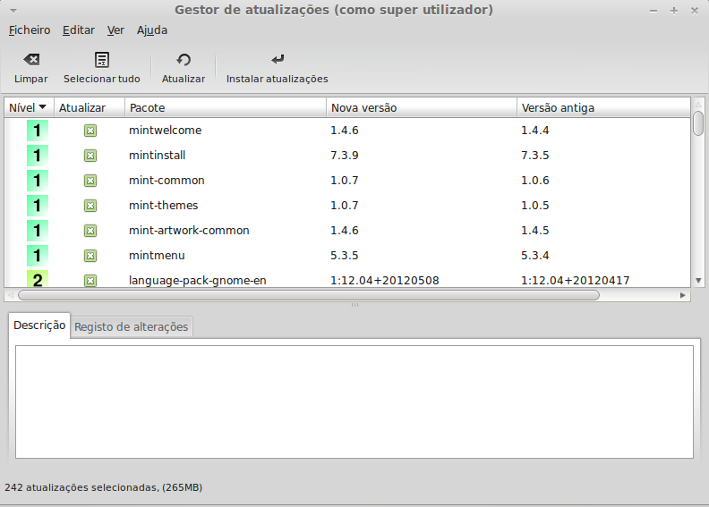
Se clicar no ícone, o Gestor de Actualizações abre-se e mostra-lhe quais as actualizações disponíveis. A interface é muito simples de usar. Para cada actualização pode ler a descrição, o registo de alterações (onde os criadores explicam as alterações feitas ao pacote) e eventualmente se o Linux Mint forneceu algum aviso ou informação extra acerca do update. Pode também visualizar qual a versão instalada no seu computador, e qual a versão disponível para actualizar. Finalmente, pode ver o nível de estabilidade designado a cada actualização. Cada pacote fornece melhorias ou corrige problemas de segurança, mas tal não significa que são livres de riscos e que não podem introduzir novos erros. O nível de estabilidade é atribuído a cada pacote do Linux Mint e fornece-lhe uma indicação do quão seguro é a realização de uma actualização.

Claro que pode clicar nas colunas para ordenar as actualizações por nível de estabilidade, estado, nome de pacote ou versão. Pode selecionar todas as actualizações ou desmarcá-las usando o botão “Limpar” ou “Selecionar Tudo”.

As actualizações de nível 1 e 2 estão isentas de risco e deverá aplicá-las sempre. As de nível 3 “devem” ser seguras mas, apesar de recomendar-mos a sua aplicação, garanta que as verifica na lista de actualizações. Se experimentar um problema com uma actualização de nível 3 em particular, informe a equipa do Linux Mint por modo a que se possam tomar medidas para tornar essa actualização uma de nível 4 ou 5, por forma a avisar ou mesmo desencorajar outros acerca da sua aplicação.
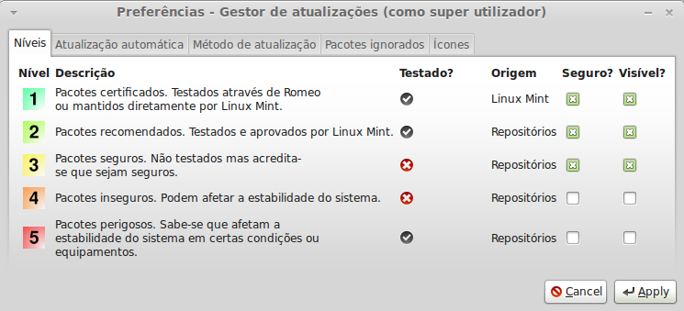

Se clicar no botão “Preferências” deverá ver a janela acima. Por defeito, o Gestor de Actualizações irá informá-lo acerca de actualizações de nível 1, 2 e 3. Pode decidir-se por tornar os níveis 4 e 5 “visíveis”. Isto irá fazer com que as actualizações apareçam na lista. Se o desejar poderá até marcar as actualizações de nível 4 e 5 “seguras” (algo que não é recomendado). Isto irá fazer com que as actualizações venham selecionadas por defeito com o Gestor de Actualizações.

O Gestor de Actualizações só conta as actualizações “seguras”. Assim, quando lhe diz que o sistema está actualizado, refere-se à inexistência de actualizações com um nível que definiu como “seguro”.

O Gestor de Actualizações só mostra as actualizações “visíveis” na lista.

Por exemplo, se marcou todos os níveis como “visíveis” e só os níveis 1 e 2 como “seguros”, irá ver várias actualizações na lista, mas o Gestor de Actualizações irá provavelmente dizer-lhe que o seu sistema está actualizado.

O separador “Actualização Automática” irá permitir-lhe a definição da frequência com que o Gestor de Actualizações verifica por actualizações.

O separador “Método de Actualização” permite-lhe definir como é que o Gestor de Actualizações pesquisa por actualizações.

O “Atraso de Arranque” é a quantidade de tempo que o Gestor de Actualizações aguarda até procurar por uma ligação à Internet. Este atraso é usado para dar tempo ao Gestor de Rede para estabelecer uma ligação quando o computador arranca.

Pode também definir o nome de domínio que será usado pelo Gestor de Actualizações para verificar a ligação à Internet. O Gestor de Actualizações irá tentar verificar este domínio antes de pesquisar por actualizações.

A opção “Inclui actualizações que exigem a instalação/remoção de outros pacotes” permite-lhe decidir se o Gestor de Actualizações deverá instalar novas dependências ou não. Por exemplo, se a versão 1 do pacote A encontrar-se instalada no seu computador e a versão 2 se encontrar disponível, mas possuir uma dependência do pacote B que não está instalado no seu computador... o que irá acontecer?

Se não marcar esta opção, a versão 2 não lhe surge como uma actualização na lista de actualizações.

Se marcar, ela surge, e se selecionada o pacote B será instalado como dependência.

Tenha cuidado com esta opção, uma vez que pode instalar-lhe novos pacotes por si, mas também remover pacotes que já tinha instalado.

No separador “Pacotes Ignorados” pode definir pacotes para os quais não deseja receber actualizações. Os caracteres “?” e “*” são suportados.

O último separador permite-lhe alterar os ícones utilizados pelo Gestor de Actualizações na bandeja de sistema.

Se tiver erros com o Gestor de Actualizações (“Não é possível actualizar a lista de pacotes”, por exemplo), pode verificar os registos. Clique com o botão direito do rato no ícone de cadeado na bandeja de sistema e selecione “Information”. O ecrã seguinte deve surgir:

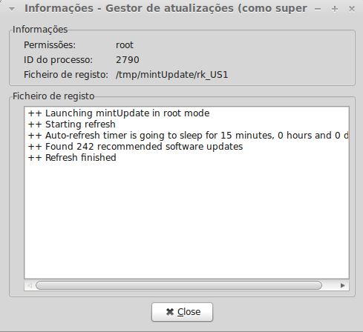
Neste ecrã poderá visualizar o identificador de processo do Gestor de Actualizações, quer este esteja a correr com permissões de utilizador ou de raíz, e o conteúdo do seu ficheiro de registo.

Pode também rever as actualizações que foram efectuadas no seu sistema (desde que tenham sido feitas com o Gestor de Actualizações) clicando em “Ver-> Histórico de Actualizações”.

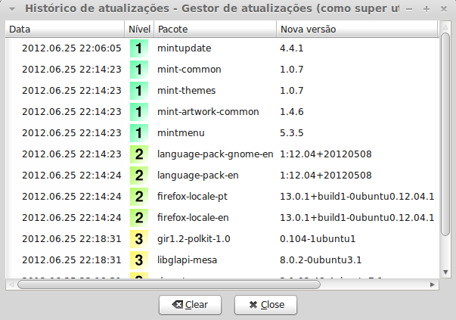

Truques e Dicas

Está a tirar bom partido do seu ambiente de trabalho? Costuma pressionar “CTRL+C” no seu teclado para copiar algum texto? Costuma abrir um editor de texto para tirar uma nota rápida? Como é que partilha ficheiros com os seus amigos? Há várias maneiras de realizar estas tarefas simples, algumas mais eficientes que outras. Este capítulo irá mostrar-lhe algumas particularidades do Linux, do MATE e do ambiente de trabalho do Linux Mint, para que possa ter a certeza que tira o máximo proveito do seu sistema.

Copiar e colar com o rato

A maioria das pessoas estão habituadas a clicar no menu “Editar”, ou a clicar com o botão direito do rato no conteúdo que desejam copiar. No Linux Mint também o pode fazer, mas a maioria dos sistemas operativos GNU/Linux também lhe permite copiar e colar a partir do rato. Eis o seu funcionamento: O botão direio do rato copia e o botão do meio cola. É simples!

Vamos experimentar. Lance o Writter do LibreOffice ou um editor de texto, ou qualquer aplicação da sua escolha que lhe permita a introdução de texto. Agora escreva algumas frases. Selecione parte do texto que escreveu com o botão direito do rato. Pensa que precisa de clicar no menu “Editar” e selecionar “Copiar”? Não? Aposto que está a pensar em usar uma combinação de teclas como “CTRL+C”. No Linux é muito mais simples. Só por ter selecionado o texto já o copiou. É isso... o texto foi copiado para o seu “buffer de rato” e não precisa de pressionar mais nada.

Agora clique em alguma outra parte do seu documento para mover o cursor para aí e clique com o botão do meio do rato (ou clique na roda do mesmo, se o seu rato a tiver, ou nos botões esquerdo e direito ao mesmo tempo, se só possuir dois botões... todas as soluções foram consideradas, excepto no caso do rato só possuir um botão). Como pode ver, o texto previamente selecionado foi agora colado.

Quanto mais usar esta técnica, mais rápido ficará a copiar e a colar conteúdo. Esta técnica funciona também com a maioria dos sistemas Unix e GNU/Linux.

Nota: O buffer usado para o rato não é o mesmo usado para o desktop MATE. Assim, pode copiar algo com o rato e outra coisa distinta com “CTRL+C” ou com o menu “Editar”. Graças a isto você pode copiar dois elementos com o botão do meio do rato e com “CTRL+V” ou o menu “Editar”.

Tomar notas com o Tomboy
Todos tiramos notas. Quer seja um endereço dado por alguém pelo telefone, uma lista de afazeres ou alguma coisa em particular de que tenha que se lembrar, somos confrontados frequentemente com situações em que temos que tomar uma nota rápida. Alguns de nós possuem várias notas escritas por volta dos nossos computadorese parece que nunca é possível encontrar uma caneta que funcione quando a situação surge, outros perdem tempo ao iniciar ferramentas que não são apropriadas a esta utilização em particular (o Writer do LibreOffice não é muito conveniente para tirar notas, por exemplo) e poucas pessoas usam software dedicado para o efeito. O Linux Mint inclui uma ferramenta dedicada a tirar notas, denominada Notas Tomboy.
O Notas Tomboy é uma ferramenta de utilização muito simples. Ao clicar nela, obtém uma lista de todas as suas notas. Pode criar novas notas clicando em “Novo”, dentro de “Ficheiro”.
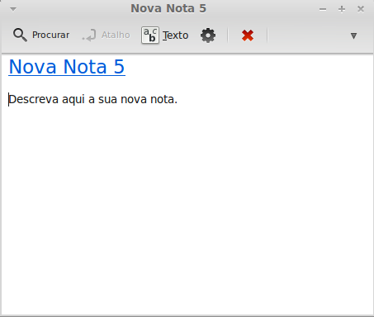
Uma nova nota abre-se. Ao mudar o seu título também muda o seu nome. Pode escrever o que quiser nela e fechá-la. O seu conteúdo irá ser sempre acessível através do Tomboy Notes; Não precisa de gravar nada e pode mesmo reiniciar ou desligar o seu computador. A sua nota é gravada automaticamente à medida que a escreve.
Se eventualmente decidir que não deseja manter uma determinada nota, pode abri-la e clicar no botão “Apagar” (cruz vermelha).
Se apontar o nome de outra nota dentro da sua nota, o Tomboy irá criar automaticamente uma ligação à sua outra nota, e será capaz de clicar nessa ligação para abri-la.
Pode usar opções de formatação distintas com a sua nota e usar as várias funções fornecidas com as Notas Tomboy (sincronização, opções de pesquisa, exportar notas para PDF/HTML...etc).

Conclusão
Há muito mais a aprender acerca do Linux Mint ou do Linux no geral. Este guia foi só um olhar sobre alguns aspectos do seu sistema. Por agora, deve sentir-se mais confortável usando-o e deverá ter uma melhor compreensão de alguns dos seus componentes. O que irá aprender de seguida? A usar o terminal? Experimentar outros desktops (KDE, XFCE, etc.)? É uma escolha sua. Lembre-se, o Linux é acerca de diversão e a comunidade estará presente para o ajudar. Leve o seu tempo e aprenda um pouco todos os dias. Há sempre algo novo, independentemente do que já conhece.

Disfrute do Linux e obrigado por escolher o Linux Mint.

